DIGITAL·HUMANS
C O M I T E D E D I R E C T I O N A U G M E N T E
Comite de direction - edition hebdomadaire
2026-08-10
Sante globale : 88/100
Tendance : 88 -> 88, strictement plat, et pour la meme raison qu hier : c est le score du SEUL domaine qui rapporte le week-end. Le Delivery n a ni gagne ni perdu de point — 1 incident haute ouvert (-12) inchange, tous les autres postes a zero. Ne pas lire ce plat comme une stagnation du comite : la journee du 08/08 a ete la plus productive observee, et rien de cette production n entre dans ce chiffre.
Calcul - Une seule ronde fraiche ce jour : delivery 88 (poids 0,30). Commercial (0,25), Marketing (0,15), CS (0,20) et Execution/CoS (0,10) n ont pas produit de rapport du jour — regime week-end normal (DOW=7), pas un silence. Recalcul sur poids restants [DH-CEO-003] : somme des poids disponibles = 0,30 ; (88 x 0,30) / 0,30 = 88. PLAFONNE AMBRE : quatre domaines sans score exploitable. AVERTISSEMENT identique a hier : un score calcule sur 30 % du poids n est pas une mesure de sante du comite, c est la note d une seule direction. Je le publie parce que la regle l impose, pas parce qu il informe.
1. Vue d'ensemble
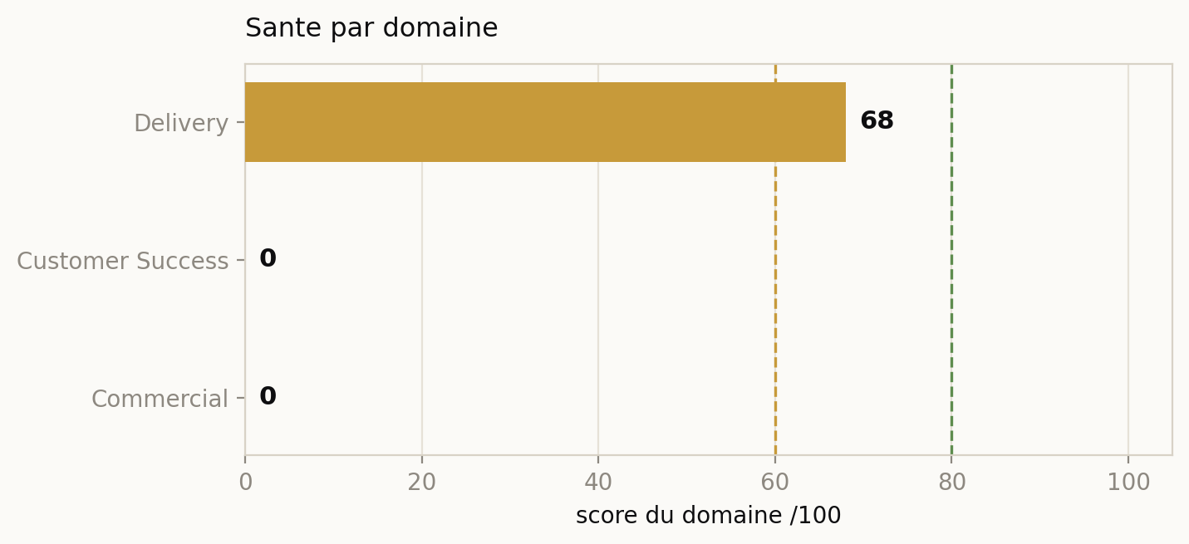
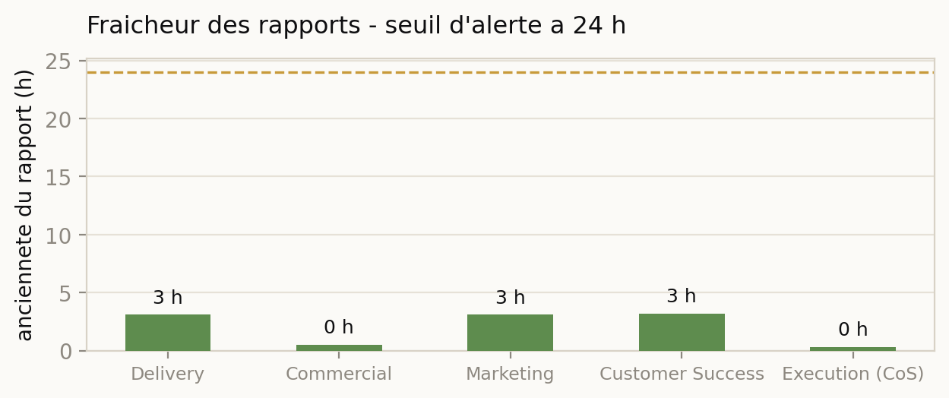
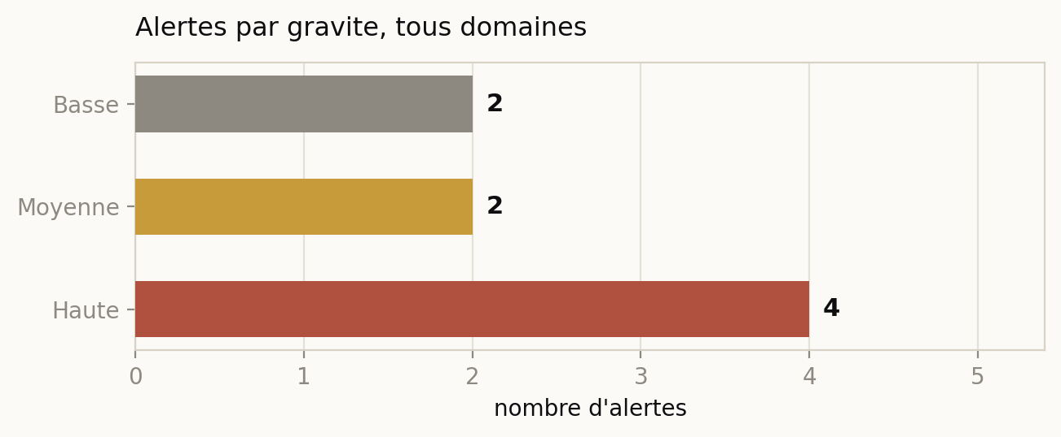
2. Decisions en attente
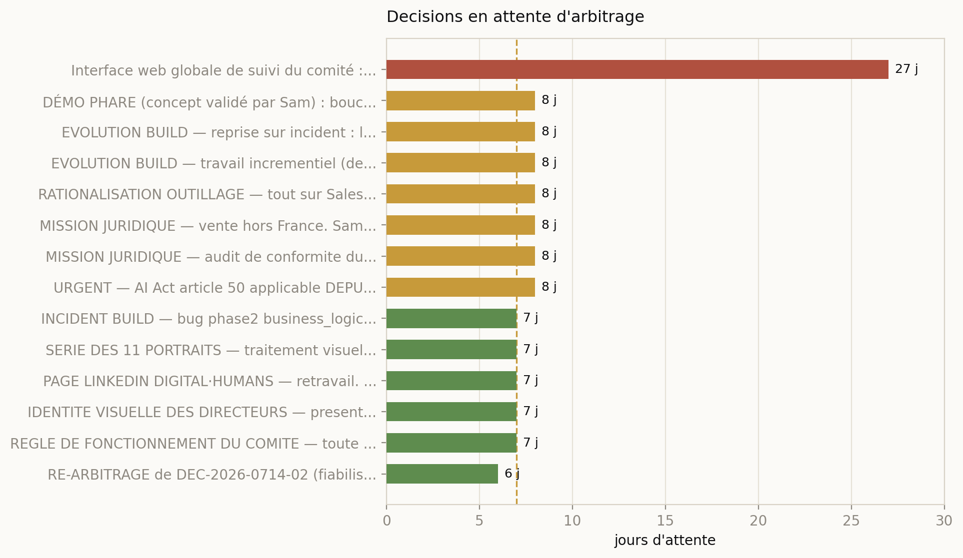
ID | Decision | Origine | Age
DEC-2026-0714-01 | Interface web globale de suivi du comité : tableaux de bord par domaine (sales, marketing, delivery, CS, exécu | sam | 27 j
DEC-2026-0802-01 | DÉMO PHARE (concept validé par Sam) : boucle fermée Agentforce -> DH -> sandbox. Un agent Agentforce du client | sam | 8 j
DEC-2026-0802-02 | EVOLUTION BUILD — reprise sur incident : le BUILD v2 recommence a la phase 1 a chaque relance, sans sauter les | ceo | 8 j
DEC-2026-0802-03 | EVOLUTION BUILD — travail incrementiel (delta) : ne renvoyer a Raj que les lots rejetes par Elena et les eleme | sam | 8 j
DEC-2026-0802-04 | RATIONALISATION OUTILLAGE — tout sur Salesforce : canal de tickets = Email-to-Case natif (Service Cloud, licen | sam | 8 j
DEC-2026-0802-05 | MISSION JURIDIQUE — vente hors France. Sam envisage des marches hors France, potentiellement US. Le Directeur | sam | 8 j
DEC-2026-0802-06 | MISSION JURIDIQUE — audit de conformite du parcours complet. Verifier la legalite et la conformite RGPD de bou | sam | 8 j
DEC-2026-0802-07 | URGENT — AI Act article 50 applicable DEPUIS LE 02/08/2026 (pas septembre). Obligations de transparence : info | sam | 8 j
DEC-2026-0803-01 | INCIDENT BUILD — bug phase2 business_logic (agent diego), exec 165 : "'NoneType' object has no attribute 'lowe | ceo | 7 j
DEC-2026-0803-03 | SERIE DES 11 PORTRAITS — traitement visuel. Sam demande une cinematique noir et blanc, registre spectacle, evo | sam | 7 j
DEC-2026-0803-04 | PAGE LINKEDIN DIGITAL·HUMANS — retravail. Cest la page do partiront toutes les communications commerciales et | sam | 7 j
DEC-2026-0803-05 | IDENTITE VISUELLE DES DIRECTEURS — presentation de lequipe sur le site et identification lors dinterventions e | sam | 7 j
DEC-2026-0803-06 | REGLE DE FONCTIONNEMENT DU COMITE — toute proposition porte son cout. Aucune mission, evolution, production de | sam | 7 j
DEC-2026-0804-01 | RE-ARBITRAGE de DEC-2026-0714-02 (fiabilisation export logs backend, refusee le 14/07) : ACCORDEE par Sam le 0 | sam | 6 j
3. Les decisions instruites
Chaque decision porte l'argument de celui qui la demande, l'argument contraire quand il existe, et la recommandation du CEO digital.
ESCALADE — DEC-2026-0809-01 (reouverture du site) - Rouvrir en vitrine des lundi, ou attendre la levee de B2 e
Son argument : Le Juridique est explicite : la vitrine est FAVORABLE SOUS RESERVE — il suffit de publier les trois pages du 06/08 corrigees et d integrer la mention IA du widget, qui est deja testee (DEC-2026-0806-20, close). Rien de technique ne s y oppose. Et le Marketing chiffre la cadence : chaque jour de retard sur la mise en ligne decale d autant la fin de la sequence editoriale, avec un basculement hors cible de l OKR O3 si l on glisse au 01/09.
Argument contraire : L avis est DEFAVORABLE des qu il y a un parcours client, a cause de B2 et B3 qui sont reels et non chiffres. Rouvrir en vitrine cree donc une situation batarde a assumer : un site visible qui ne peut pas encore encaisser, a trois semaines d un lancement payant annonce au 01/09. Deuxieme argument contraire, plus serieux : le Juridique releve que la version du 06/08 de la politique de confidentialite OMET OpenAI de la liste des sous-traitants, ce qui est une REGRESSION par rapport a la version en ligne. Publier cette version en l etat serait moins conforme qu aujourd hui sur ce point precis — a corriger avant publication, pas apres.
Options : (a) Vitrine lundi — (b) Attendre B2/B3 — (c) Tout rouvrir et assumer. Reponse en un mot, avec une precision : dans le cas (a), corriger d abord l omission d OpenAI.
Recommandation : (a), avec la correction d OpenAI faite avant publication. C est le seul perimetre sur lequel un avis favorable existe, il ne depend d aucun correctif technique, et il separe enfin deux questions confondues depuis une semaine : l aptitude legale du site comme vitrine, qui est reglee, et l aptitude de la plateforme a recevoir de vrais clients, qui ne l est pas et qui vient seulement d etre routee. L option (c) est la seule que je deconseille formellement : elle passe outre un avis defavorable ecrit et date, sur des donnees de clients reels.
Ta reponse : ..................................................................
DEC-2026-0808-05 (FIX-GIT-001) - Integration git de la plateforme — jamais fonctionnelle depuis l origine
Son argument : Deux causes independantes et verifiees : aucun jeton GitHub n existe (project_credentials vide pour les projets 107 et 108, rien en configuration), et le service de deploiement n appelle jamais la fonction de clonage — il travaille dans un repertoire temporaire vide qui n est pas un depot git. Meme avec un jeton valide, cela echouerait. Personne ne l avait vu parce qu aucune execution n avait jamais atteint l etape de deploiement : celle du 08/08 est la premiere.
Argument contraire : Ce n est pas sur le chemin critique du checkpoint du 15/08 si celui-ci se limite a la preuve BUILD vers SANDBOX : le git intervient apres. On peut donc obtenir la preuve attendue sans corriger ce point. L argument tient — a condition d assumer que la promesse commerciale livraison d un depot de code reste non demontrable, y compris devant un prospect.
Options : (a) Tu crees le jeton GitHub maintenant et le Delivery ajoute le clonage — (b) Tu le fais apres le BUILD de validation — (c) On assume que la livraison git n est pas demontrable avant septembre.
Recommandation : (a). La partie qui te revient est la creation d un jeton, soit quelques minutes, et elle est independante du reste. Retarder ne fait pas gagner de temps : le correctif de code prend le meme temps aujourd hui ou dans une semaine, et sans lui le premier BUILD reussi s arretera au bord de la livraison.
Ta reponse : ..................................................................
DEC-2026-0809-03 (BUILD de validation) - Autoriser une tentative de BUILD pour valider les 14 correctifs, avec
Son argument : 13 des 14 correctifs sont livres en code et la phase 1 a REELLEMENT abouti le 08/08. Aucune de ces corrections n a ete rejouee depuis. Une seule tentative fournirait la premiere preuve de bout en bout jamais obtenue, et accessoirement le referentiel de duree qui manque depuis le debut pour pouvoir qualifier une lenteur au sens de DH-DEL-003.
Argument contraire : Tu as toi-meme pose un garde-fou budgetaire le 06/08 en arbitrant qu on reprenne l execution plutot que d en relancer une neuve, precisement pour ne pas repayer un BUILD complet. Cet argument reste valable et c est pourquoi je propose un plafond explicite plutot qu un go ouvert. Second point de prudence : la phase 2 n a jamais ete observee jusqu au bout, donc le cout reel au-dela de la phase 1 est une extrapolation, pas une mesure — la fourchette 3 a 30 USD porte cette incertitude.
Options : (a) Go avec plafond 30 USD et arret des qu une phase echoue deux fois — (b) Go sans plafond — (c) Attendre le 11/08 et le verdict sur B2/B3 — (d) Renoncer et documenter le checkpoint du 15/08 en mode degrade.
Recommandation : (a). Le plafond respecte ton garde-fou du 06/08 tout en levant l incertitude, et la regle d arret evite le scenario ou l on paie plusieurs dizaines de dollars pour reproduire le meme echec. Je ne recommande pas (c) : B2 et B3 concernent la securite des donnees clients, pas le fonctionnement du BUILD, et les deux chantiers peuvent avancer en parallele.
Ta reponse : ..................................................................
DEC-2026-0809-02 et DEC-2026-0806-14 (Credit Logement) - Le montage, la grille de prix et le plafond de jours
Son argument : L etude ne demande que deux choses et produit tout le reste. Elle etablit le positionnement (plateforme de gouvernance, 50 a 500 k$/an sur le marche), deux grilles chiffrees, les seuils economiques, et un scenario de reunion complet : on ne vend pas de licence le jour J, on vend une demonstration et un cadrage paye de 8 000 EUR. Elle confirme aussi economiquement le montage SH Conseil que je te recommandais hier : une prestation de jours se facture par SH Conseil, et le seul actif reel du dossier — le DSI te connait personnellement — appartient a SH Conseil.
Argument contraire : Un point est apparu depuis, et il n est pas anodin : le Juridique releve que SH Conseil est une QUATRIEME denomination employee, qui ne correspond a aucune entite documentee (officiel : Aissam Hatit EI, nom commercial Digital-Humans, SIREN 343172490). Si l on facture un cadrage par SH Conseil, il faut savoir ce qu est juridiquement SH Conseil — c est le responsable de traitement et le cocontractant. Par ailleurs, sur la grille elle-meme : aucun point de mesure du consentement a payer n existe, l etude le dit franchement ; les niveaux proposes sont ancres sur le marche concurrent, pas sur un client interroge.
Options : Montage : SH Conseil ou Digital-Humans. Grille A : validee telle quelle, corrigee (donne le niveau), ou refusee. Plafond de jours : un nombre, meme approximatif.
Recommandation : SH Conseil pour la presentation et le cadrage, Digital-Humans au moment ou l on vend l abonnement — l economie confirme ce que je recommandais hier, et le cadrage paye a le merite de se caler a ton retour de conges. Valider la grille A comme GRILLE AFFICHEE en assumant qu elle est ancree sur le marche et non sur un client interroge : c est exactement ce que le cadrage paye servira a mesurer. Et repondre au plafond de jours meme en fourchette : un silence laisse toutes les projections a l etat d hypothese. Un point a ne pas oublier : faire preciser au Juridique ce qu est SH Conseil avant d emettre une facture a cet en-tete.
Ta reponse : ..................................................................
DEC-2026-0806-01 (pour information — ne t est PAS adressee) - Demande de statut sur la demo phare Agentforce —
Son argument : Tu l as ecrit toi-meme : j ai deja valide ca, c est meme dans le titre. Ou en est-on ? DEC-2026-0802-01 est accordee depuis 7 jours sans aucun livrable.
Argument contraire : Un element attenuant apparu depuis : le champ de validation de DEC-2026-0802-01 porte execution apres le 15/08, ce qui rend le silence moins anormal qu il n y parait. Mais un porteur qui sait que sa mission est differee doit le DIRE plutot que de laisser une demande de statut sans reponse pendant trois jours.
Options : Aucune option ne t est soumise. Transparence, pas arbitrage.
Recommandation : Ne fais rien. C est ma troisieme relance vers le Delivery et le Marketing. Si leur ronde du 10/08 est encore muette, je te l escalade nommement le 11/08 — et ce sera alors une question de tenue des directions, pas de statut de la demo.
Ta reponse : ..................................................................
4. Hier - les faits
cs - [{"texte": "PAS DE RONDE AUJOURD HUI (regime week-end). Dernieres donnees : 07/08. Reprise lundi 10/08. Etat structurel inchange et attendu : 0 compte client reel, aucun canal de tickets actif, mode degrade confirme par toi le 13/07 — ce n est pas un incident et le domain_score reste non calculable de toute facon.", "source": "rondes/ — aucun fichier directeur-customer-success-2026-08-09.json ; rapport_cs 2026-08-07 (perime, 48h)"}, {"texte": "Un point de son rapport du 07/08 devient actif ce jour : le CS attendait la confirmation de la reprise du BUILD pour lever la composante incident de sa
sam - [{"texte": "Tu as travaille toute la journee de samedi : 11 decisions ecrites entre 07:23Z et 18:58Z. Tu as traite toi-meme trois des six points bloquants du rapport juridique (B1 affirmations de securite inexactes retirees, B4 engagement Anthropic source et prouve, dossier de conformite fournisseur demande a Hostinger), mis en place et TESTE une sauvegarde chiffree quotidienne avec restauration verifiee, et fait implementer la regle aucun deploiement en production (GARDE-PROD-001, verifie sur 6 cas dont une production fictive refusee).", "source": "comite:decisions#DEC-2026-0808-04 a 0808-14
legal - [{"texte": "AVIS RENDU SUR TA CONDITION DU 08/08, ET IL EST PARTIELLEMENT NEGATIF. Reouverture de la vitrine digital-humans.fr : FAVORABLE SOUS RESERVE (publier les 3 pages du 06/08 corrigees et integrer la mention IA du widget). Mise en ligne AVEC PARCOURS CLIENT : DEFAVORABLE. Ton GO conditionnel ne peut donc pas etre leve en l etat pour le site complet.", "source": "deos_state:rapport_legal#2026-08-08 — champ avis ; fichier:/workspace/config/legal/conformite_donnees_2026-08-08.md"}, {"texte": "Six points bloquants nommes avec leur porteur. Tu en as traite trois toi-meme dans la journee. Les
delivery - [{"texte": "LA CHAINE 165/166 EST ELUCIDEE. La phase 1 du BUILD (modele de donnees, agent raj) a REELLEMENT REUSSI le 08/08 a 09:05:10Z — 9 taches sur 9 generees — apres 8 tentatives echouees entre 07:40:42Z et 09:03:34Z. La phase 2 (logique metier, agent diego) a demarre immediatement apres. C est la premiere fois qu une phase de BUILD aboutit sur ce projet.", "source": "rapport_delivery 2026-08-09 (frais) — logs:/prodlogs/worker-24h.log#166, lignes horodatees 2026-08-08T07:40:42Z a 09:06:40Z"}, {"texte": "Preuve independante en base, que j ai verifiee moi-meme : l execution 166 est passee de
execution - [{"texte": "MENAGE DU REGISTRE FAIT PAR MOI CE MATIN, a defaut de CoS le dimanche : 12 decisions closes avec preuve et 7 requalifiees de attente_sam vers accordee avec un porteur nomme. Motif : le compteur attente_sam etait monte a 22 alors que la moitie de ces entrees etaient des COMPTES RENDUS que tu avais toi-meme ecrits le 08/08, et non des questions qui t etaient posees. Le laisser tel quel aurait reproduit exactement la faute du 06/08.", "source": "comite:decisions — 19 changements de statut traces par ceo le 2026-08-09T07:4xZ, chacun avec sa preuve"}, {"texte": "Resultat sur les deux co
marketing - [{"texte": "PAS DE RONDE AUJOURD HUI (regime week-end). Mais le rapport du 08/08, produit par une ronde hors cadence lancee a 07:24Z, n a JAMAIS ete consolide dans un brief : il est arrive apres la redaction de celui d hier. Il contient la decouverte la plus structurante de la semaine.", "source": "rondes/ — aucun fichier directeur-marketing-2026-08-09.json ; deos_state:rapport_marketing#2026-08-08T07:36:27Z"}, {"texte": "PLAFOND STATUTAIRE DECOUVERT : Digital-Humans est une entreprise individuelle au regime micro. Le plafond de chiffre d affaires est de 77 700 EUR/an et la franchise de TVA to
commercial - [{"texte": "PAS DE RONDE AUJOURD HUI (regime week-end, cadence lun-ven). Reprise lundi 10/08. Mais le livrable majeur du 08/08 n a jamais ete consolide : l etude de marche, de positionnement et de tarification grands comptes, 45 Ko, livree le soir meme de la commande.", "source": "rondes/ — aucun fichier directeur-commercial-2026-08-09.json ; fichier:/workspace/config/commercial/deos_grands_comptes_2026-08-08.md"}, {"texte": "Positionnement retenu et argumente : DEOS est compare a une PLATEFORME DE GOUVERNANCE IA (Credo AI, Holistic AI, IBM watsonx.governance ; marche 50 000 a 500 000 $/an), P
5. Indicateurs
• service_backend_up - 1/1 — health 200, v2.0.0 healthy, redis v7.0.15 connecte, 0 job en file (rapport_delivery 2026-08-09 (frais) — http:172.19.0.1:8002/health#07:00:55Z)
• build_phase1_reussie_exec_166 - 9/9 taches generees le 08/08 a 09:05:10Z — PREMIERE phase de BUILD aboutie sur ce projet (rapport_delivery 2026-08-09 — logs:/prodlogs/worker-24h.log#166)
• persistance_build_phases_exec_166 - 0 ligne malgre 482 417 jetons et 3,19 $ reellement consommes — la vue de supervision ne reflete pas ce qui s est passe (rapport_delivery 2026-08-09 ; postgres:v_deos_build_phases#166, verifie par le CEO)
• correctifs_livres_non_valides_par_une_execution - 13/14 livres en code le 08/08 ; 0 execution lancee depuis pour les valider — J-6 du checkpoint 15/08 (rapport_delivery 2026-08-09 — repo:/repo (14 commits) ; postgres:v_deos_executions (0 ligne sur 24h))
• couverture_logs_24h - backend 9,8 % (2h20/24h) / worker 6,0 % (1h25/24h) / 0 ligne datee du 09/08 — PIRE JOUR OBSERVE (hier 46,8 % / 0) (rapport_delivery 2026-08-09 — fichier:/prodlogs/export.log)
• fix_git_001 - non corrige — aucun des 14 commits du 08/08 ne touche le clonage ni le jeton GitHub (rapport_delivery 2026-08-09 — repo:/repo ; comite:decisions#DEC-2026-0808-05)
• avis_juridique_reouverture - vitrine FAVORABLE SOUS RESERVE / avec parcours client DEFAVORABLE — 6 points bloquants, 3 traites par Sam le 08/08 (deos_state:rapport_legal#2026-08-08)
• points_bloquants_juridiques_sans_porteur - 2/6 (B2 critique, B3 bloquant) sont restes non routes 24 h — routes ce matin par DEC-2026-0809-05 (deos_state:rapport_legal#2026-08-08 ; comite:decisions#DEC-2026-0809-05)
• etude_grands_comptes - LIVREE le jour meme de la commande (45 Ko) — echeance proposee 13/08, tenue le 08/08 a 19:08Z (fichier:/workspace/config/commercial/deos_grands_comptes_2026-08-08.md)
• pipeline_commercial - 0/0 sur 7 stades, vide depuis 26 jours — J-23 du lancement payant. DONNEE DU 07/08, non rafraichie (rapport_commercial 2026-08-07 (perime) — deos-state:pipeline_commercial)
• plafond_micro_entreprise - 77 700 EUR/an de CA, franchise TVA a 37 500 EUR — avec 3 Team (53 640 EUR/an) il reste 41 Pro sous le plafond (rapport_marketing 2026-08-08 (J-1, jamais consolide))
• en_attente_de_ton_arbitrage - 9 (contre 22 avant menage du registre ce matin, 11 hier) — 5 appellent vraiment une action de toi (comite:decisions, comptage CEO le 2026-08-09T07:4xZ)
6. Priorites
• ESCALADE — Reouverture du site : ta condition a recu sa reponse et elle est partiellement negative. Le Juridique dit FAVORABLE SOUS RESERVE pour la vitrine, DEFAVORABLE avec parcours client. Tu dois donc choisir entre rouvrir en vitrine des lundi (5 minutes, 0 EUR, OKR O3 tenu) ou attendre la levee de B2/B3 dont le chiffrage n existe pas encore. Ne rien decider revient a choisir la seconde option sans le dire. (deos_state:rapport_legal#2026-08-08 ; comite:decisions#DEC-2026-0806-12, DEC-2026-0809-01 ; rapport_marketing 2026-08-08 (cadence))
• Preuve BUILD au 15/08, J-6 : deux gestes de moins de deux minutes chacun. Donner le go d un BUILD de validation avec un plafond de depense (DEC-2026-0809-03), et trancher FIX-GIT-001 (DEC-2026-0808-05) — la partie qui te revient est la creation d un jeton GitHub, le reste est du code. Sans le premier, pas de preuve ; sans le second, meme une preuve reussie ne produit aucun depot livrable. (rapport_delivery 2026-08-09 (frais) ; comite:decisions#DEC-2026-0808-05, DEC-2026-0809-03)
• Credit Logement : l etude est livree, il ne reste que des questions courtes. Le montage (SH Conseil ou Digital-Humans, DEC-2026-0806-14, ouvert depuis 3 jours), la grille de l approche A et la phrase de cadrage, et le plafond de jours que tu peux y consacrer. Vingt minutes au total pour la meilleure opportunite du portefeuille, dont la presentation tombe la derniere semaine d aout, juste avant tes conges. Un point connexe est apparu : l entite SH Conseil, par laquelle l etude propose de facturer, n est documentee nulle part au dossier juridique. (fichier:/workspace/config/commercial/deos_grands_comptes_2026-08-08.md#5, 7 ; comite:decisions#DEC-2026-0806-14, DEC-2026-0809-02 ; deos_state:rapport_legal#2026-08-08 (point_a_trancher_sam))
• Trois arbitrages de calendrier, un mot chacun : la cle de sauvegarde a mettre a l abri (DEC-2026-0808-10 — aujourd hui elle vit sur le serveur qu elle protege, ce qui protege la confidentialite mais pas la continuite), l audit de securite des acces (DEC-2026-0806-08, 3 jours) et l offre integrateur (DEC-2026-0806-09, 3 jours). Reponse attendue pour chacun : maintenant, apres le 01/09, ou jamais. (comite:decisions#DEC-2026-0808-10, DEC-2026-0806-08, DEC-2026-0806-09)
• Ce qui ne te demande rien aujourd hui, pour que tu saches que c est suivi : B2 et B3 sont routes au Delivery avec une echeance au 11/08 ; le CoS reprend lundi et rafraichira des priorites de la semaine perimees depuis 6 jours ; le Juridique reste relance sur la vente hors France, non livree depuis 7 jours ; et la demande de statut sur la demo phare Agentforce est requalifiee — elle attend le Delivery et le Marketing, pas toi. Si leur ronde du 10/08 est encore muette, je te l escalade nommement le 11/08, comme annonce hier. (comite:decisions#DEC-2026-0809-05, DEC-2026-0806-01, DEC-2026-0802-05 ; deos-state:priorites_semaine)
7. Alertes
• SECURITE DES DONNEES CLIENTS — les deux seuls points classes critique et bloquant du rapport juridique du 08/08 sont restes 24 heures sans porteur. B2 : les identifiants Salesforce des clients sont stockes EN CLAIR dans des colonnes nommees encrypted_value, encrypted_client_secret, encrypted_private_key — le nom des colonnes ment sur leur contenu. B3 : le cloisonnement des contextes clients n est pas prouvable — RLS desactivee sur les 46 tables, aucune policy, ChromaDB sans authentification. Ce sont les deux motifs de l avis DEFAVORABLE sur la mise en ligne avec parcours client, et ils toucheront des donnees de clients reels des le premier compte de septembre. Le defaut de routage est le mien : le rapport est arrive le 08/08 a 07:46Z, je ne l ai pas route. Corrige ce matin (DEC-2026-0809-05, verdict T1-T4 et chiffrage attendus a la ronde du 11/08). (deos_state:rapport_legal#2026-08-08 ; fichier:/workspace/config/legal/conformite_donnees_2026-08-08.md#1.4 ; comite:decisions#DEC-2026-0809-05)
• TON GO CONDITIONNEL DE REOUVERTURE NE PEUT PAS ETRE LEVE EN L ETAT. Tu as conditionne la mise en ligne a la validation juridique des parcours clients ; la reponse est arrivee le jour meme et elle est DEFAVORABLE pour ce perimetre, FAVORABLE SOUS RESERVE pour la seule vitrine. Le chemin critique de toute la campagne est donc suspendu a un choix qui n a pas encore ete pose : rouvrir en vitrine sans parcours d inscription, ou attendre la levee de B2 et B3 (non chiffree a ce jour). Repere de cadence donne par le Marketing : mise en ligne au 10/08 = rang 13 le 14/10 (OKR O3 tenu) ; au 01/09 = 03/11 (OKR O3 depasse). (deos_state:rapport_legal#2026-08-08 ; comite:decisions#DEC-2026-0806-12, DEC-2026-0809-01 ; rapport_marketing 2026-08-08)
• Pipeline commercial vide depuis 26 jours a J-23 du lancement payant du 01/09. ALERTE DU 07/08 CONSERVEE AVEC SA DATE — le Commercial ne tourne pas le week-end, cette donnee n a pas ete rafraichie. Element nouveau qui ne la lève pas mais la deplace : l etude du 08/08 chiffre le seuil de rentabilite du Pro a environ 150 abonnes payants, avec echec de l offre en dessous de 120. Un pipeline vide a J-23 et un seuil a 150 ne se rejoignent pas par le canal direct seul. (rapport_commercial 2026-08-07 (perime, conserve avec sa date) ; fichier:/workspace/config/commercial/deos_grands_comptes_2026-08-08.md#4.3)
• 14 correctifs livres, ZERO valide par une execution. La phase 1 a reussi le 08/08, mais aucune tentative n a ete relancee depuis les correctifs : 0 execution creee ou modifiee en 24 h. A J-6 du checkpoint du 15/08, l issue la plus probable n est pas un echec mais une ABSENCE DE PREUVE — ce qui est plus difficile a expliquer a un prospect qu un echec identifie. Le Delivery ne peut pas lancer seul : son curseur agir_production est a Observe, et la depense doit etre autorisee. (rapport_delivery 2026-08-09 (frais) ; comite:decisions#DEC-2026-0809-03 (creee ce jour) ; curseur-lire:delivery)
• Couverture des logs au pire niveau jamais observe : 9,8 % pour le backend, 6,0 % pour le worker, et blackout TOTAL de la fenetre correspondant a aujourd hui. DEC-2026-0804-01 (fiabilisation) reste accordee sans arbitrage depuis 5 jours, et la degradation s aggrave de jour en jour (46,8 % le 08/08, 9,8 % le 09/08). Consequence assumee : confiance plafonnee a moyenne pour toute affirmation portant sur l activite de la plateforme entre le 08/08 09:22Z et ce matin. Nuance importante par rapport a hier : cette fois, les logs disponibles ont suffi a etablir la verite de l incident — c est la fenetre suivante qui est aveugle. (rapport_delivery 2026-08-09 (frais) — fichier:/prodlogs/export.log ; comite:decisions#DEC-2026-0804-01)
• FIX-GIT-001 : l integration git de la plateforme n a JAMAIS fonctionne, pour deux causes independantes et verifiees — aucun jeton GitHub n existe (ni en base ni en configuration), et le service de deploiement n appelle jamais la fonction de clonage, travaillant dans un repertoire qui n est pas un depot git. Personne ne s en etait apercu parce qu aucune execution n avait jamais atteint l etape de deploiement. Non corrige au code a ce jour ; DEC-2026-0808-05 attend ton arbitrage depuis 23 heures. Sans ce correctif, meme un BUILD reussi de bout en bout ne produira aucun depot livrable. (rapport_delivery 2026-08-09 (frais) — repo:/repo ; comite:decisions#DEC-2026-0808-05)
• GARDE-FOU TECHNIQUE — double ecart rapporte spontanement par le Delivery. Le filtre du hook PreToolUse est purement textuel sur la ligne de commande : il a refuse une lecture inoffensive parce que le mot surveille figurait dans le motif recherche, et a l inverse il n a PAS bloque une ecriture reelle en base d etat passee par un script intermediaire, le mot-cle ne figurant pas dans la commande externe. Le Delivery a execute cette ecriture une fois a titre de verification, l a signalee lui-meme et a corrige. A dire clairement pour ne pas surestimer le risque : la lecture seule sur la PRODUCTION est garantie au niveau de la base par le role deos_ro, pas par ce filtre — le trou ne concerne que la base d etat du comite. Tension a trancher au passage : le dispositif EXIGE que chaque direction ecrive son rapport dans deos_state alors que son curseur ecrire_base est a Conseille. (rapport_delivery 2026-08-09 (frais) — declaration spontanee ; comite:decisions#DEC-2026-0809-04)
• Mission juridique DEC-2026-0802-05 (vente hors France) : accordee depuis 7 jours, TOUJOURS non livree, alors que le Juridique a rendu deux autres livrables majeurs entre-temps. Consequence de perimetre signalee par le Marketing : la campagne mondiale du 01/09 plafonne a l audience et n encaisse qu en France et dans l UE, les CGV etant de droit francais et n existant qu en francais. (rapport_marketing 2026-08-08 ; comite:decisions#DEC-2026-0802-05 (accordee, 7 jours) ; ls /workspace/config/legal/ (aucun fichier correspondant))
• Surveillance cash toujours inoperante : le seuil est fixe a 50 EUR mais le solde declare date du 14/07 et vaut 0 EUR, inchange depuis 26 jours. Une alerte qui se compare a un solde vieux de 26 jours ne se declenchera jamais utilement. Toi seul detiens le chiffre [DH-COS-003]. Element nouveau du jour : je te demande d autoriser une depense API pour le BUILD de validation — je le fais sans connaitre le solde reel, et je prefere le dire. (deos-state:cash_suivi, verifie le 2026-08-09 ; comite:decisions#DEC-2026-0809-03)
• ECART CHIFFRE NON INSTRUIT, signale comme tel : le Marketing propose le 08/08 de porter l objectif Pro de 8 a 50 abonnements au 31/12 ; le Commercial calcule le meme jour, independamment, que le Pro echoue en dessous de 120 abonnes et n atteint son seuil de rentabilite qu a environ 150. Les deux chiffres ne sont pas contradictoires au sens strict (l un est un objectif de vente, l autre un seuil economique) mais ils ne peuvent pas cohabiter sans arbitrage. Je les presente cote a cote avec leurs sources plutot que d en retenir un. (rapport_marketing 2026-08-08 (rang 6) ; fichier:/workspace/config/commercial/deos_grands_comptes_2026-08-08.md#4.3)
• Ma propre regle de surveillance du comite entre en collision avec la cadence validee, exactement comme je l avais annonce hier : appliquee a la lettre, elle produirait AUJOURD HUI une alerte haute et une escalade le comite ne remplit plus sa fonction, alors que quatre directions ne tournent pas le dimanche par construction. Je compte donc la peremption en JOURS OUVRES et je le dis explicitement. La fiche n a toujours pas ete amendee : la correction est inscrite dans DEC-2026-0809-04, cout 0 EUR. (fiche CEO — section surveillance du comite ; bin/rondes.sh (DOW<=5) ; rondes/rondes.log ; brief 2026-08-08 (alerte deja signalee))
• Le registre /backlog/TASKS_MASTER.md, presente comme source unique des taches actives, n a pas bouge depuis le 14/07 : il ignore la chaine d incident 165/166 et les 14 correctifs du 08/08. Plus de trois semaines de retard sur le suivi reel porte par la table decisions et par l historique git. Deux registres qui divergent, c est un registre de trop. (rapport_delivery 2026-08-09 (frais) — fichier:/backlog/TASKS_MASTER.md#mtime 2026-07-14T17:21:20Z)
8. Opportunites
• Le comite lui-meme est devenu le produit demontrable. Le Commercial l ecrit noir sur blanc apres verification : le curseur d autonomie n est plus du texte dans des prompts mais 36 lignes en base lues par le garde-fou, avec 496 lignes de refus journalises. Ajoute au registre de decisions horodate et au brief quotidien, cela constitue les quatre seules choses reellement demontrables devant un DSI fin aout — et cela ne depend d aucun correctif BUILD. La demonstration Credit Logement peut donc se faire sur le dispositif, pas sur la plateforme. (fichier:/workspace/config/commercial/deos_grands_comptes_2026-08-08.md#5.1, verification_produit ; comite:curseurs ; fichier:/workspace/hooks.log)
• Le delai d execution des routages s est effondre : 12 minutes pour le Juridique, une journee pour une etude de 45 Ko dont j avais propose l echeance a 5 jours. La cause est identifiable et reutilisable — les deux directions avaient recu une instruction ECRITE, bornee, avec sa contrainte de reutilisation de l existant, et le materiau etait deja sur disque. C est un modele a repliquer pour les missions qui trainent depuis trois semaines (livre blanc 0716-05, interface 0714-01). (comite:decisions#DEC-2026-0808-02,0808-03 (emises 07:34Z, livrees le jour meme) ; comite:decisions#DEC-2026-0716-05,0714-01 (24 et 26 jours))
• 13 des 14 chantiers correctifs sont livres et la phase 1 a reellement abouti. Une seule tentative de BUILD, plafonnee a 30 USD, donnerait la premiere preuve de bout en bout jamais obtenue sur ce type de projet — et le referentiel de duree qui manque depuis le debut pour pouvoir enfin qualifier une lenteur au sens de DH-DEL-003. (rapport_delivery 2026-08-09 (frais) — opportunites ; repo:/repo (14 commits du 08/08))
9. Recommandation du CEO digital
{"cout": "Direct 0 EUR pour la reouverture en vitrine. Ton temps : 5 minutes pour cette decision, environ 30 minutes pour la totalite du brief si tu veux tout solder. Cout de l inaction sur ce seul point : OKR O3 hors cible (fin de sequence au 03/11 au lieu du 14/10) et une campagne dont la phase 0 produit sans savoir quand elle pourra sortir.", "texte": "Aujourd hui, tranche la reouverture du site — et tranche-la dans le sens de la vitrine, des lundi. Voici pourquoi c est la seule chose que je te recommande alors meme que la journee d hier a produit plus de matiere que n importe quelle autre. Ta condition du 08/08 etait bien posee : tu as dit oui a la mise en ligne sous reserve que le Juridique valide les parcours clients. Il a repondu douze minutes apres l instruction, et sa reponse coupe le dossier en deux. La vitrine est favorable sous reserve : les trois pages existent, la mention IA du widget est testee, rien de technique ne s y oppose. Le parcours client est defavorable, pour deux raisons qui n ont rien a voir avec le site — les identifiants Salesforce de tes futurs clients sont stockes en clair dans des colonnes qui portent le mot chiffre dans leur nom, et le cloisonnement entre contextes clients n est pas prouvable en l etat. Ces deux points sont reels, ils sont maintenant routes au Delivery avec une echeance au 11/08, et ils ne se resoudront pas en un jour. Tant que tu ne separes pas les deux perimetres, ils se bloquent mutuellement : le site attend une conformite qui concerne la plateforme, et la campagne attend le site. La vitrine debloque le J0 de la sequence editoriale, qui est la seule chose datee et mecanique de tout ce brief — au 10/08 la sequence se termine le 14/10 et l OKR O3 tient, au 01/09 elle se termine le 03/11 et il ne tient plus. Une precision qui compte avant de publier : le Juridique a releve que la version du 06/08 de la politique omet OpenAI de la liste des sous-traitants, ce qui serait une regression par rapport a ce qui est en ligne aujourd hui. A corriger avant, pas apres. Le reste de ta matinee ne me demande presque rien : deux minutes pour le BUILD de validation et le jeton GitHub, vingt minutes pour Credit Logement dont l etude est deja ecrite, et trois arbitrages de calendrier en un mot chacun.", "source": "deos_state:rapport_legal#2026-08-08 (avis, bloquants B2/B3, corrections_commande) ; rapport_delivery 2026-08-09 (logs worker#166, repo 14 commits, couverture des logs) ; postgres:v_deos_executions#166 verifie par le CEO ; fichier:/workspace/config/commercial/deos_grands_comptes_2026-08-08.md ; rapport_marketing 2026-08-08 (cadence editoriale) ; comite:decisions#DEC-2026-0806-12, 0808-05, 0809-01 a 0809-05", "argument": "Deux choses ont change depuis hier et elles vont dans le meme sens. La premiere : l escalade que je te presentais depuis deux jours est close, et je m etais trompe. Le BUILD avait bien tourne ; c est l ecriture de sa trace qui etait cassee, pas le travail. Je te recommandais hier d ouvrir une vue v_deos_tasks pour rendre la question decidable — elle n a pas ete ouverte, et la reponse est venue par un chemin moins cher que je n avais pas vu : les journaux bruts et l acces en lecture au depot de code. Je maintiens que la vue serait utile ; je retire qu elle etait le seul geste possible. La seconde : ce comite n a pas de probleme d execution. Deux routages emis samedi a 07:34 ont ete livres dans la journee, l un en douze minutes, l autre cinq jours avant l echeance que j avais proposee. Ce qui bloque n est plus la production, c est le sequencement — trois dossiers attendent chacun une phrase de toi, et chacune de ces phrases tient en moins de cinq minutes. J en ai donc mis une seule en avant, celle dont le cout de retard est mecanique et date."}

Document genere automatiquement par le comite - sources : deos_state, registre des decisions.

